RENCANA PELAKSANAAN PEMBELAJARAN
( RPP) 4

Sekolah : SMP N 3 KALASAN
Matapelajaran : SENI BUDAYA (SENI RUPA)
Kelas / Semester : VIII / Gasal
Standar Kompetensi : 1.Mengekspresikan diri melalui Karya Seni Rupa
Kompetensi Dasar : 2.2 Membuat karya seni kriya tekstil dengan teknik dan
corak seni rupa terapan Nusantara

Indikator : 2.2.1 Membuat karya seni kria tekstildengan teknik dan
corak seni rupa terapan Nusantara (batik tradisional
Yogyakarta)
2.2.2 Membuat karya seni kria tekstildengan teknik dan corak
seni rupa terapan Nusantara ( batik tradisional luar
yogyakarta )

Alokasi waktu : 4X40 Menit ( 4 x Pertemuan )

A. Tujuan Pembelajaran
Peserta didik mampu :
2.1.1 Membuat karya seni kria tekstil dengan teknik dan corak seni rupa terapan
Nusantara ( batik tradisional Yogyakarta )
2.1.2 Membuat karya seni kria tekstil dengan teknik dan
corak seni rupa terapan Nusantara ( batik tradisional luar yogyakarta )

B. Materi Ajar :
Motif batik tradisional di Nusantara
Batik tradisional yogyakarta merupakan batik yang dibuat secara turun temurun tanpa ada perubahan warna atau corak dan hanya untuk kalangan keluarga kraton Yogyakarta saja. Dimana batik itu juga memiliki arti filosofis tersendiri dalam wearna dan coraknya. Warna batik yogyakarta melambangkan sifat dan nafsu manusia, ada tiga warna yaitu coklat, putih, dan hitam.
Coklat > Pribadi yang hangat, terang alami, rendah hati, bersahabat, tenang dan sentosa
Putih > Suci, polos, religius, bersih, pemaaf dan terang
Hitam > Gelap, misteri, kukuh, formal, dan memiliki keahlian.
Salah satu batik dari Jawa Tengah yang terkenal adalah batik Yogyakarta. Batik ini pada dasarnya memiliki corak batik dengan dasar putih. Nah, anda ingin tahu apa saja motif batik Yogyakarta yang terkenal. Ini dia

1. Motif batik Kawung
Motif batik kawung adalah motif batik tulis dengan zat pewarna Napthol dan digunakan sebagai kain panjang.
Makna Filosofi dalam batik ini adalah sebagai lambang keperkasaan dan keadilan
Motif Kawung berpola bulatan mirip buah Kawung (sejenis kelapa atau kadang juga dianggap sebagai buah kolang-kaling) yang ditata rapi secara geometris. Kadang, motif ini juga diinterpretasikan sebagai gambar bunga lotus (teratai) dengan empat lembar daun bunga yang merekah. Lotus adalah bunga yang melambangkan umur panjang dan kesucian.
Biasanya motif-motif Kawung diberi nama berdasarkan besar-kecilnya bentuk bulat-lonjong yang terdapat dalam suatu motif tertentu. Misalnya : Kawung Picis adalah motif kawung yang tersusun oleh bentuk bulatan yang kecil. Picis adalah mata uang senilai sepuluh senyang bentuknya kecil. Sedangkan Kawung Bribil adalah motif-motif kawung yang tersusun oleh bentuk yang lebih besar daripada kawung Picis. Hal ini sesuai dengan nama bribil, mata uang yang bentuknya lebih besar daripada picis dan bernilai setengah sen. Sedangkan kawung yang bentuknya bulat-lonjong lebih besar daripada Kawung Bribil disebut Kawung Sen.

2. Motif Parang Kusumo
Motif parang kusumo adalah Motif Batik Tulis dengan zat pewarna Napthol dan digunakan sebagai kain saat tukar cincin
Dalam motif Parang Kusumo terkandung suatu makna bahwa suatu kehidupan harus dilandasi dengan perjuangan dan usaha dalam mencapai keharuman lahir dan batin. Hal ini bisa disamakan dengan harumnya suatu bunga (kusuma). Juga dalam falsafat Jawa.
Suatu kehidupan dalam masyarakat yang paling utama harus kita dapatkan adalah keharuman pribadinya tanpa harus meninggalkan norma-normadan nilai yang berlaku. Suatu hal yang sulit untuk direalisasikan. Tetapi pada umumnya orang Jawa berharap bisa menempuh suatu kehidupan yang boleh dikatakan sempurna lahir batin yang diperoleh atas jerih payah dari tingkah laku dan pribadi yang baik.
motif Batik Parang Kusumo bermakna hidup harus dilandasi dengan perjuangan untuk mencari kebahagiaan lahir dan batin, ibarat keharuman bunga (kusuma). Contohnya, bagi orang Jawa, yang paling utama dari hidup di masyarakat adalah keharuman (kebaikan) pribadinya tanpa meninggalkan norma-norma yang berlaku dan sopan santun agar dapat terhindar dari bencana lahir dan batin

3. Motif Batik Truntum
Motif batik truntum adalah motif batik tulis dengan zat Pewarna: Soga Alam dan digunakan saat pernikahan
Truntum diciptakan oleh Kanjeng Ratu Kencana (Permaisuri Sunan Paku Buwana III) bermakna cinta yang tumbuh kembali. Beliau menciptakan motif ini sebagai simbol cinta yang tulus tanpa syarat,abadi dan semakin lama terasa semakin subur berkembang (tumaruntum). Karena maknanya, truntum biasanya dipakai oleh orang tua pengantin pada hari pernikahan. Harapannya adalah agar cinta kasih yang tumaruntum ini akan menghinggapi kedua mempelai. Kadang dimaknai pula bahwa orang tua berkewajiban untuk “menuntun” kedua mempelai untuk memasuki kehidupan baru.

4.Motif Batik Tambal
Motif batik tambal adalah motif batik tulis dengan zat pewarna soga alam.
Unsur motif yang digunakan adalah ceplok, parang, meru, dll dengan ciri khas kerokan. Digunakan sebagai kain panjang.
Makna Filosofi dalam motif ini adalah Ada kepercayaan bila orang sakit menggunakan kain ini sebagai selimut, sakitnya cepat sembuh, karena tambal artinya menambah semangat baru

5. Motif Batik Pamiluto
Motif batik pamiluto menggunakan zat pewarna Soga Alam yang digunakan sebagai kain panjang saat pertunangan
Unsur Motif yang terkandung di dalamnya adalah Parang, Ceplok, Truntum dan lainnya.
sementara filosofi dalam batik ini adalah Pamiluto berasal dari kata “pulut”, berarti perekat, dalam bahasa Jawa bisa artinya kepilut [tertarik].

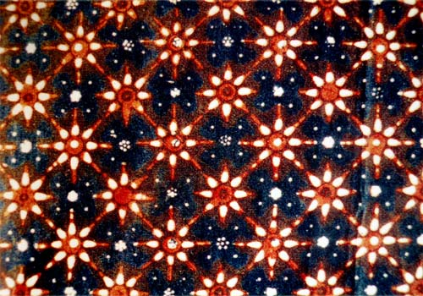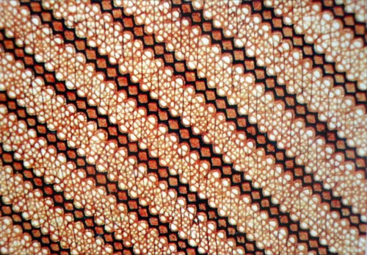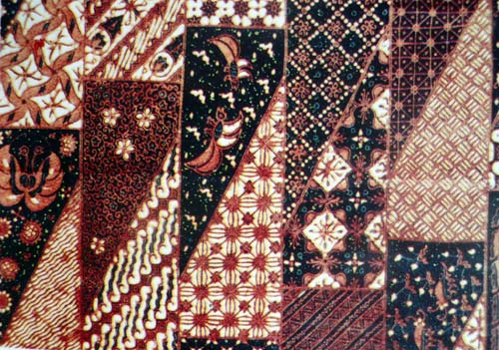

Gambar 1.1 Motif truntum Gambar 1.2 Motif Parang Gambar 1.3 Motif Tambal

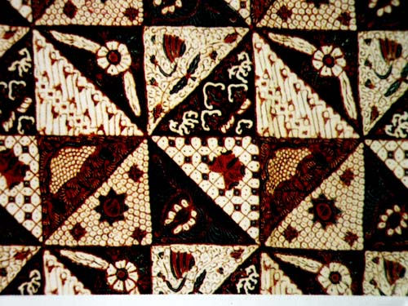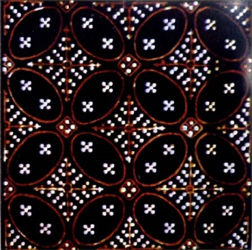
Gambar 1.4 Motif Pamiluto Gambar 1.5 Motif Kawung

C. Metode Pembelajaran : Model pendekatan CTL

D. Langkah-langkah Kegiatan Pembelajaran :

Pertemuan pertama
1. Kegiatan Pendahuluan
Apersepsi bercerita tentang keragaman bentuk batik yang ada di Nusantara
2. Kegiatan Inti
a. Melihat berbagai motif batik tradisional yang ada di Nusantara melalui
gambar, model atau audio visual(Memahami keragaman)
b. Mempersiapkan alat dan bahan untuk membuat batik tradisional
yang ada di Yogyakarta (mandiri dan tanggungjawab)
c. Membuat batik tradisional yang ada di Yogyakarta menurut
pilihanya sendiri (teliti, sabar, berpikir kreatif dan inovatif)
3. Kegiatan Penutup
Pemberitahuan untuk melanjutkan ppada pertemuan berikutnya
Pertemuan kedua

1.Kegiatan pendahuluan
Persiapan alat dan bahan(sabar, teliti, tanggungjawab dan mandiri)

2. Kegiatan inti
Menyelesaikan pembuatan batik tradisional (sabar, teliti, tanggungjawab dan mandiri)

3. Kegiatan penutup
Mengumpulkan tugas dengan penuh tanggung jawab

Pertemuan ketiga
1. Kegiatan Pendahuluan
Apersepsi bercerita tentang keragaman bentuk batik yang ada di Nusantara
2. Kegiatan Inti
a. Melihat berbagai motif batik tradisional yang ada di Nusantara melalui
gambar, model atau audio visual
b. Mempersiapkan alat dan bahan untuk membuat batik tradisional
yang ada di Nusantara(mandiri dan tanggungjawab)
c. Membuat gambar batik tradisional yang ada di Nusantara menurut
pilihanya sendiri (pemahaman konsep, berpikir kreatif dan inovatif)
3. Kegiatan Penutup
Pemberitahuan untuk melanjutkan ppada pertemuan berikutnya

Pertemuan keempat
1.Kegiatan pendahuluan
Persiapan alat dan bahan(sabar, teliti, tanggungjawab dan mandiri)
2. Kegiatan inti
Menyelesaikan pembuatan batik tradisional dengan teknik warna(sabar, teliti, tanggungjawab dan mandiri)

3. Kegiatan penutup
Mengumpulkan tugas dengan penuh tanggungjawab

E. Sumber belajar : Buku teks, media cetak,internet dan berbagai macam benda terapan

F. Penilaian
Teknik : Unjuk kerja
Bentuk Instrumen : uji kerja produk (tugas mandiri terstruktur)
Instrumen : 1. Buatlah benda pakai atau benda hias menggunakan teknik
Batik dengan mengambil unsur-unsur seni nusantara
Lembar Penilaian :
Aspek-aspek yang dinilai | Kriteria Penilaian
Aspek-aspek yang dinilai | 1 | 2 | 3 | 4 | 5
Komposisi
Penguasaan teknik
Bentuk
Kreatifitas

Keterangan skor :
1 = sangat kurang
2 = kurang
3 = cukup
4 = baik
5 = sangat baik
Jumlah Skor
Nilai Akhir : ------------------ x 100 =
20
G. Program Remedial dan Pengayaan
- KKM yang ditetapkan
1.1 | 2.1 Membuat karya seni kriya tekstil dengan teknik dan corak seni rupa terapan Nusantara | K | D | I
 | • Membuat benda pakai dengan teknik batik yang bersumber dari keragaman teknik dan corak seni terapan Nusantara | 66.67 | 66.67 | 66.67 | 66.67
 | • Membuat benda hias dengan teknik batik yang bersumber dari keragaman teknik dan corak seni terapan Nusantara | 66.67 | 66.67 | 66.67 | 66.67
 |  |  |  |  | 66.67

- Program Remedial
No | Kondisi Hasil Penilaian | Kegiatan | Keterangan
1. | Hasil < KKM KD | Membuat kembali benda pakai dan atau dengan menggunakan teknik batik | Tugas dikerjakan dirumah (Tugas mandiri terstruktur)

- Program Pengayaan
No | Kondisi Hasil Penilaian | Kegiatan | Keterangan
1 | Hasil > KKM KD | Membuat benda pakai atau benda hias lainnya menurut pilihannya sendiri | Tugas dikerjakan di rumah (tugas mandiri tidak terstruktur)

Kalasan , 5 Juli 2013
Mengetahui
Guru mata pelajaran Mahasiswa

SUSANTI, S.Pd Patria Ari Wijonarko
NIP 19750619 200604 2 006 NIM 10206241024

